Школьникам рассказали о гражданской обороне

и аварии на Чернобыльской АЭС (26 апреля1986 года)

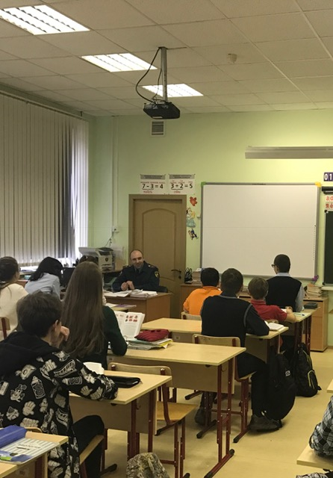
В рамках Года Гражданской обороны и преддверии годовщины аварии на Чернобыльской АЭС сотрудники 1 регионального отдела надзорной деятельности и профилактической работы Управления по ТиНАО Главного управления МЧС России по г. Москве проводят открытые уроки и обучающие беседы для подрастающего поколения.
В ходе подобных образовательных мероприятий школьники узнают об истории создания Гражданской обороны, о ее основных функциях и предназначении и аварии на Чернобыльской АЭС (26 апреля1986 года),
20 марта старший инженер Улыбаев Артур провел занятие с учащимися 8 класса ГБОУ «школа №2070» расположенной по адресу: г. Москва, пос.Воскресенчское, д.36А. На занятии школьникам был показан видео фильм об истории создания Гражданской обороны, и рассказал о том, как осуществляется оповещение населения, какие средства индивидуальной и коллективной защиты бывают и для чего они предназначены.
Примером послужил рассказ об огнеборцах участвующих в ликвидации аварии на Чернобыльской АЭС.
Открытый урок вызвал у школьников большой интерес к профессии и множество эмоций. Они узнали для себя много полезного и нового.
В ходе дальнейшей беседы со школьниками старший инженер Улыбаев Артур особое внимание уделил действиям при возникновении пожара и других чрезвычайных ситуаций, а также напомнил о номерах вызова пожарной охраны.
Беседа оказалась настолько интересной и познавательной.

Материал подготовила Наталия Шакун

